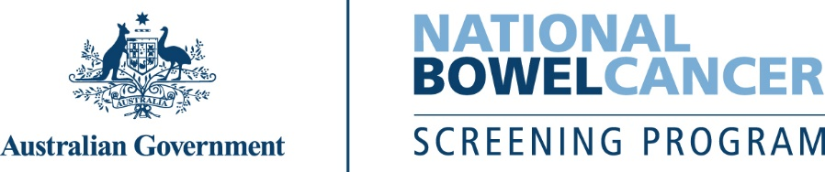
C001LC – 7/2025 – Traditional Chinese | 繁體中文 – 僅作信函範本
請完成此項測試，並在 2 週內或儘快將採樣寄回

< 名字 >，現在正是進行免費腸癌篩查的時候了。

這項篩查可能會救你一命
- 大腸癌造成的死亡人數超過乳癌、皮膚癌及前列腺癌，而年齡則是最大的風險因素。
- 大腸癌可能無症狀，或發生於無家族史的人身上，因此，即使你自覺身體健康，
進行篩查亦十分重要。
- 若能及早發現，超過 90% 的大腸癌病例都能成功治療。
檢測快速乾淨，容易操作
檢驗包內含你所需的一切，包括詳細操作說明。
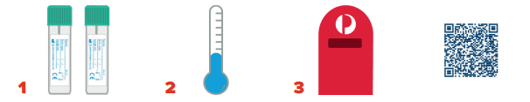
請從兩次不同的糞便中各採集兩份微量樣本。 | 請將你的採樣存放於  陰涼處。切勿冷凍。 | 請將你的採樣寄回給我們。 | 掃描二維碼，觀看測試操作影片。

在你寄出樣本 4 週後，你的結果將郵寄給你和你的醫生。
本計劃於你滿 74 歲時結束，因此這是我們寄給你的最後一份檢測包。如你對腸癌一直存疑，請諮詢你的醫生，他們可根據個人健康狀況提供合適的篩查建議。
勿忘篩查 - 可將這封信貼在冰箱上，並將採樣檢驗包放在馬桶附近

欲了解更多關於腸癌篩查資訊
請掃描二維碼，訪問 www.health.gov.au/nbcsp
瀏覽全國癌症篩查登記處網站 www.ncsr.gov.au 或致電 1800 627 701
了解我們如何使用你的個人資料：www.ncsr.gov.au/privacy

